**Správa Krkonošského národního parku**

Dobrovského 3, 543 01 Vrchlabí IČ: 00088455, DIČ: CZ00088455

Bankovní spojení:

tel.: (+420) 499 456 111, fax: (+420) 499 422 095

e-mail: [podatelna@krnap.cz,](mailto:podatelna@krnap.cz) [www.krnap.cz](http://www.krnap.cz/)

Dodavatel: SAFEX, spol. s r.o. Ďáblická 965/2h

Praha - Ďáblice 18200 IČ: 571156

**Objednávka č. OBJ-24-663/2024**

**Dodací adresa:** *(je-li odlišná od sídla Správy KRNAP)*

**Předmět objednávky:**

Objednávka na objednání a instalaci protisluneční UV fólie AX Plus ES 40, dle nabídky. Pro objekt Km Vrchlabí, NC KRNAP - Muzeum Krkonoš.

**Datum plnění od:** 26.6.2024

**Datum plnění do:** 31.7.2024

**Předběžná cena:** 111 007,00 Kč bez DPH

**Příjemce (útvar):** odd investic

**Kontaktní osoba:**

**2 7**-**06**- ***im***

**Příkazce operace:** Datum a podpis

**Správce rozpočtu:** Datum a podpis:

Objednávka je vyhotovena 2x - 1x pro odběratele, 1x pro dodavatele.

Na fakturu uveďte výše uvedené číslo objednávky, jinak nebude uhrazena. Elektronické faktury zasílejte na adresu [**faktury@krnap.cz.**](mailto:faktury@krnap.cz)

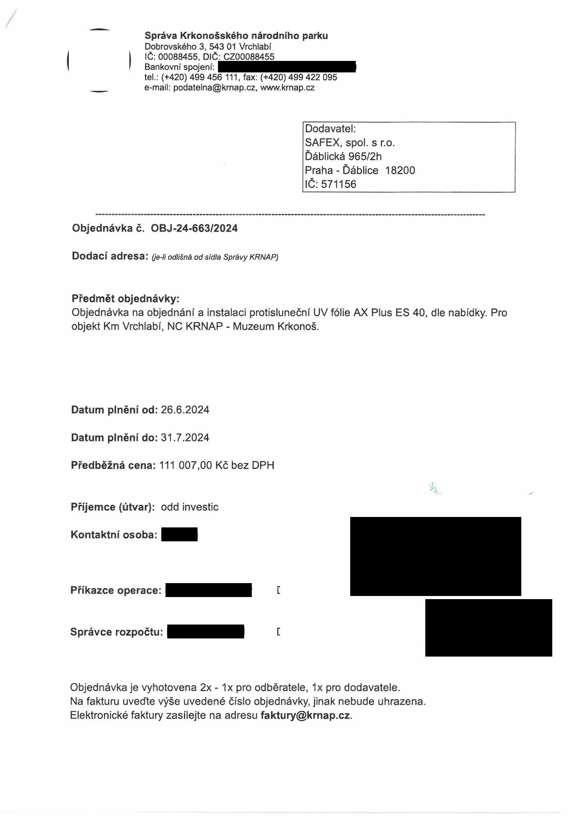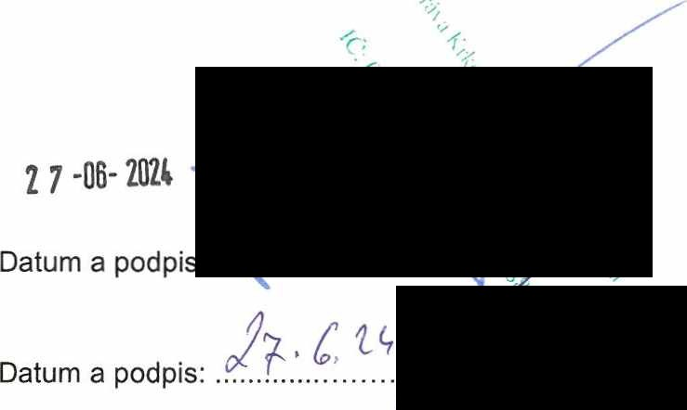

Správa Krkonošského národního parku

Dobrovského 3. 543 01 Vrchlabí IČ: 00088455, DIČ: CZ00088455

Bankovní spojení:

tel ( + 420) 499 456 111, fax (+420) 499 422 095

e-mail podatelna@krnap cz. wwwkrnap.cz

Specifikace předmětu objednávky:

V případě, že bude dodavatel v prodleni s terminem plnění, zavazuje se uhradit objednateli smluvní pokutu ve výši 0,05 % z ceny plnění za každý den prodlení. Tím však jeho povinnost plnit ve sjednaném rozsahu není dotčena. Dobu plnění je možné upravit dohodou smluvních stran, pokud nastanou okolnosti vylučující plnění ve sjednaném termínu. V případě prodlení kupujícího s placením faktury uhradí kupující prodávajícímu smluvní pokutu ve výši 0,05 % z nezaplacené částky každý den.

Pokud bude dodavatel v prodleni s plněním nebo bude mít opakovaně vady, je objednatel oprávněn odstoupit od této objednávky ihned ke dni doručení odstoupení dodavateli.

Změny této objednávky mohou být pouze písemně odsouhlasené oběma stranami.

Dodavatel sounias! se zveřejněním této objednávky v registru smluv, je-li výše objednávky vyšší něž 50 tisíc Kč bez DPH.

V

Souhlasím Za dodavatele: SAFEX, spoi. s r.o.

Ďáblická 965/2h

Praha - Ďáblice 18200 IČ: 571156

Jméno a příjmení podepisujícího, pozice:

-/V<2 *y ~E>r*o JS* 7 t*—/*

*/'o* ^^

Podpis:

